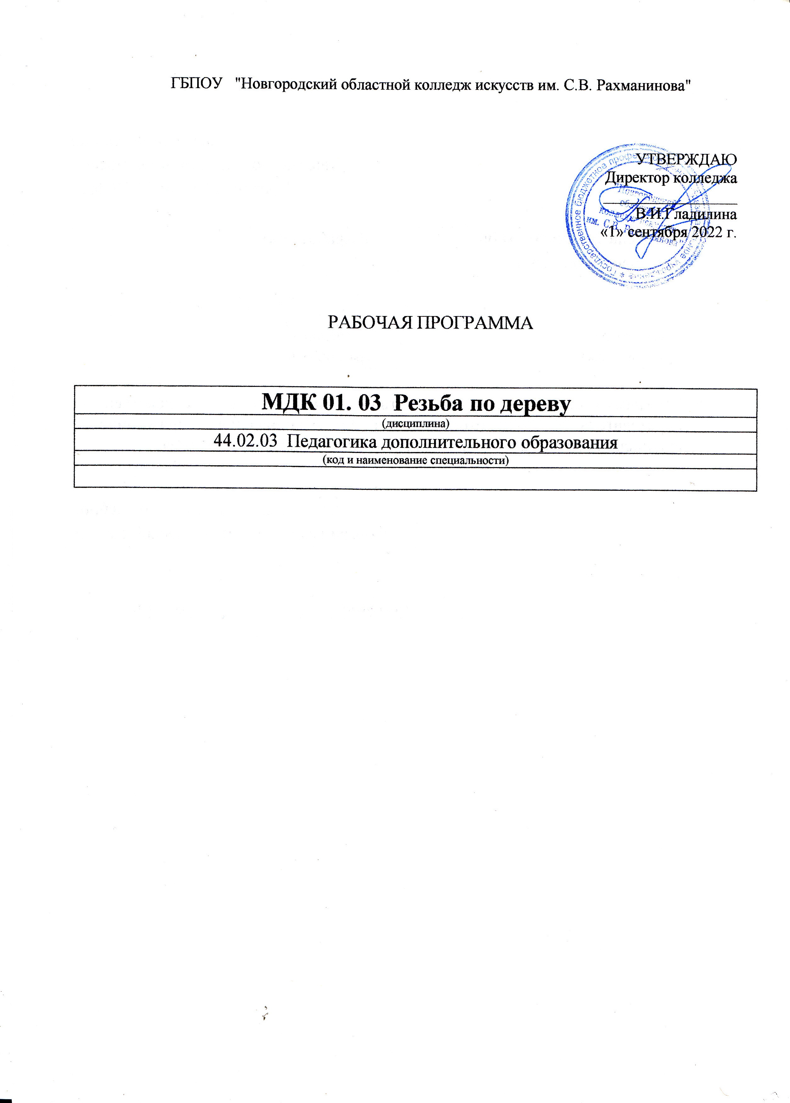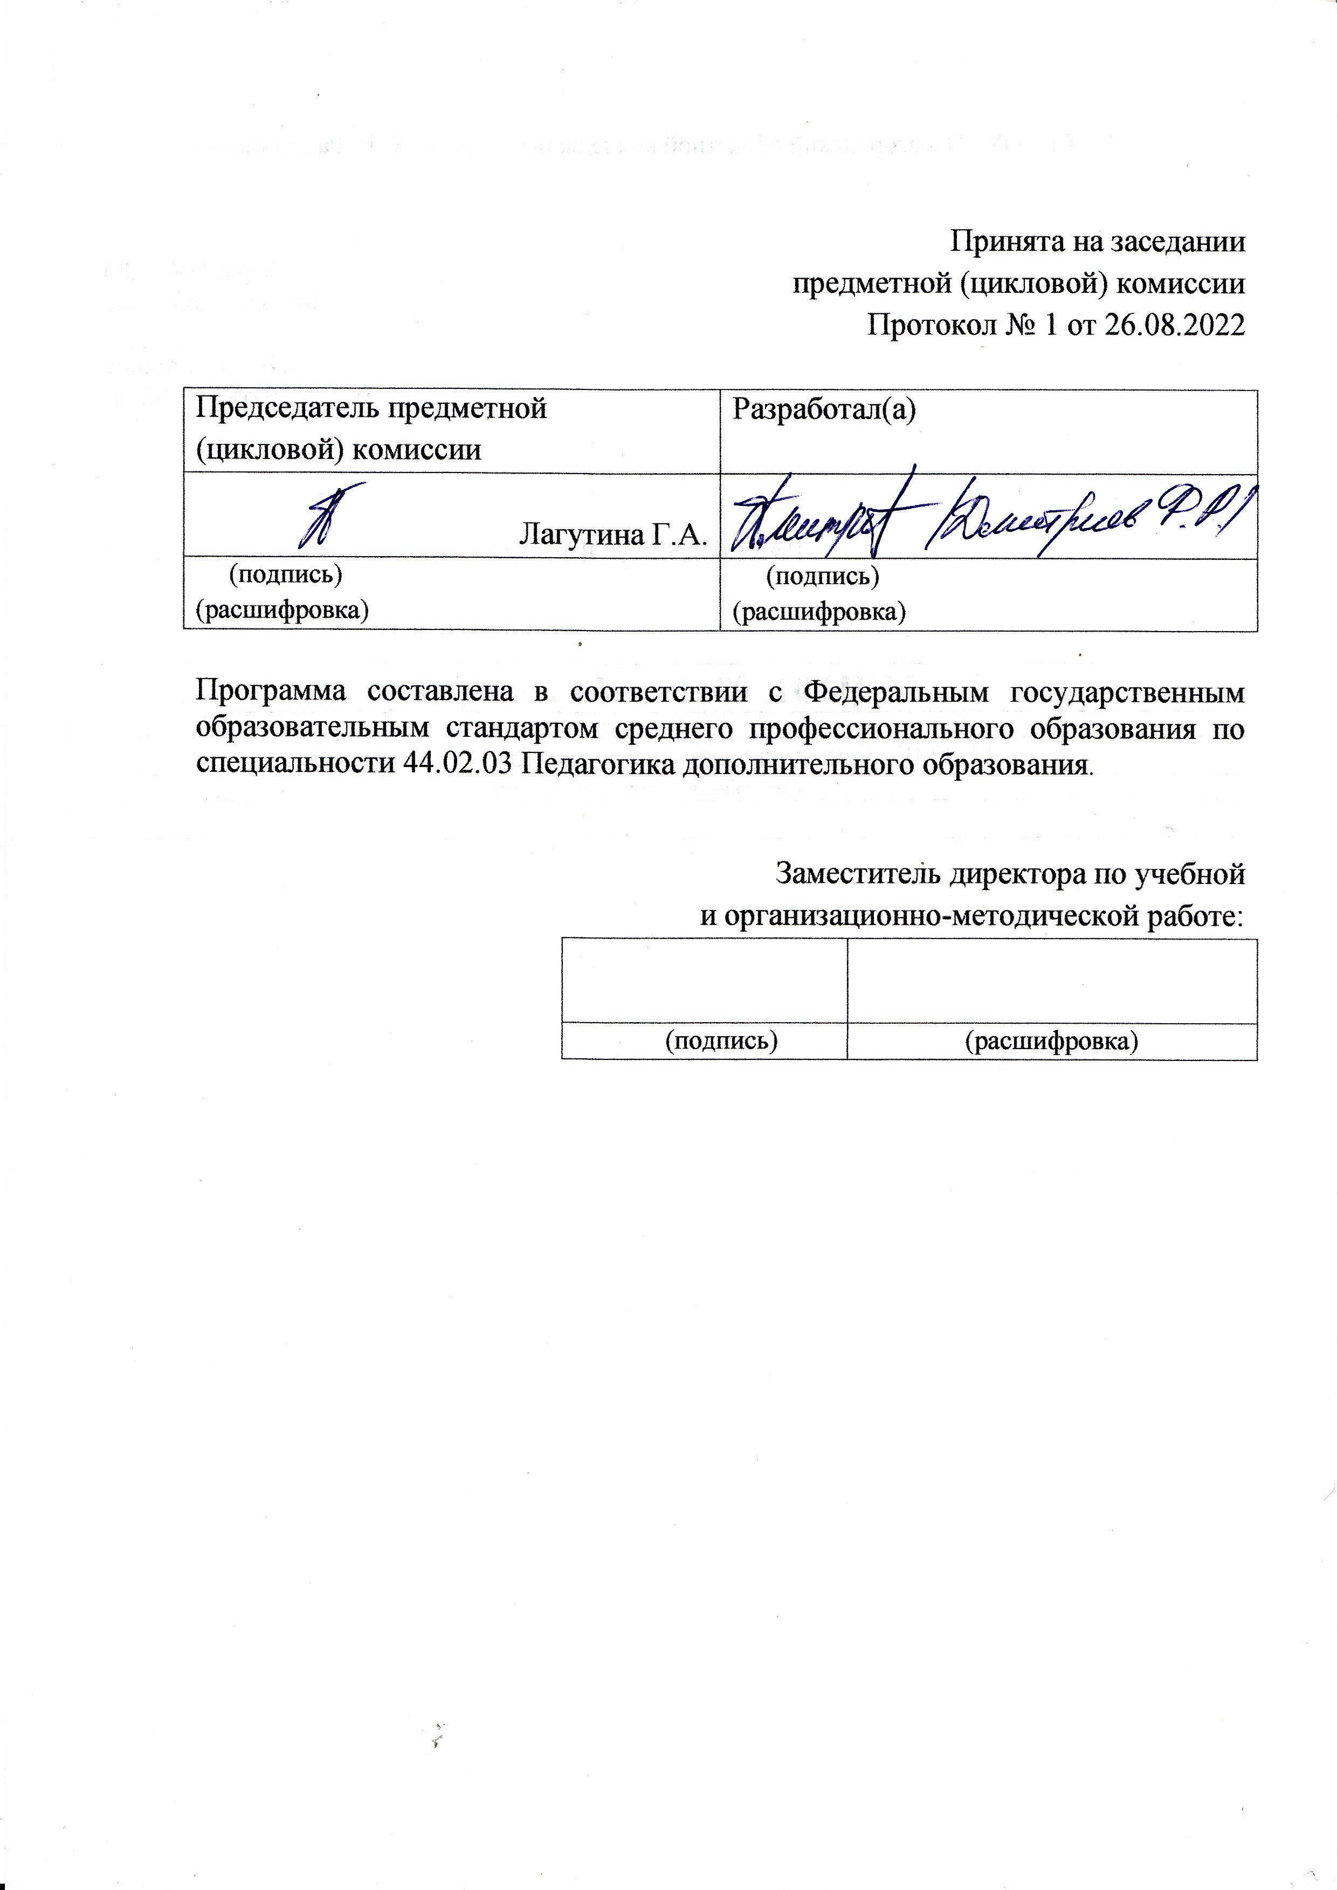
Содержание
1.Введение | 4 стр.
2. Цель и задачи дисциплины (междисциплинарного курса, практики).

3. Требования к уровню освоения содержания курса.

4.Объем дисциплины, виды учебной работы и отчетности.

5. Содержание дисциплины и требования к формам и содержанию текущего, промежуточного, итогового контроля (программный минимум, зачетно-экзаменационные требования).

5.1. Содержание дисциплины

5.2.Требования к формам и содержанию текущего, промежуточного, итогового контроля

6. Учебно-методическое и информационное обеспечение курса.

7. Материально-техническое обеспечение курса.

8. Методические рекомендации преподавателям.

9.Методические рекомендации по организации самостоятельной работы студентов.

10.Перечень основной и дополнительной учебной литературы.

- Введение.

Рабочая программа учебной дисциплины«Резьба по дереву», МДК 01.03 «Изобразительная деятельность и декоративно-прикладное творчество»,является частью основной образовательной программы в соответствии с ФГОС по специальности 44.02.03 «Педагогика дополнительного образования»углубленной подготовки в части освоения основного вида (ПК 1.1 – 1.6) профессиональной деятельности:

ПК 1.1. Определять цели и задачи, планировать занятия.
ПК 1.2. Организовать и проводить занятия.
ПК 1.3. Демонстрировать владение деятельностью, соответствующей избранной области дополнительного образования.
ПК 1.4. Оценивать процесс и результаты деятельности занимающихся на занятии и освоение дополнительной образовательной программы.
ПК 1.5.Анализировать занятия.
ПК 1.6. Оформлять документацию, обеспечивающую образовательный процесс.
Педагог дополнительного образования должен обладать (ОК 1–9) общими компетенциями, включающими в себя способность:
ОК 1. Понимать сущность и социальную значимость своей будущей профессии, проявлять к ней устойчивый интерес.
ОК 2. Организовывать собственную деятельность, выбирать типовые методы и способы выполнения профессиональных задач, оценивать их эффективность и качество.
ОК 3. Оценивать риски и принимать решения в нестандартных ситуациях.
ОК 4. Осуществлять поиск и использование информации, необходимой для эффективного выполнения профессиональных задач, профессионального и личностного развития.
ОК 5. Использовать информационно-коммуникационные технологии в профессиональной деятельности.
ОК 6. Работать в коллективе и команде, взаимодействовать с руководством, коллегами и социальными партнерами.
ОК 7. Ставить цели, мотивировать деятельность обучающихся (воспитанников), организовывать и контролировать их работу с принятием на себя ответственности за качество образовательного процесса.
ОК 8. Самостоятельно определять задачи профессионального и личностного развития, заниматься самообразованием, осознанно планировать повышение квалификации.
ОК 9.Осуществлять профессиональную деятельность в условиях обновлений ее целей, содержания, смены технологий.

Рабочая программа учебной дисциплины «Резьба по дереву»,является частью основной образовательной программы, может быть использованав следующих 2.1. областяхпрофессиональной деятельности выпускников углубленной подготовки в культуре и искусстве:дополнительное образование детей в учреждениях дополнительного образования, образовательных учреждениях и учреждениях профессионального образования за пределами их основных образовательных программ.

Учебная дисциплина«Резьба по дереву»,в структуре основной профессиональной образовательной программы принадлежит к профессиональному модулю ПМ.01 «Преподавание в области изобразительной деятельности и декоративно-прикладного искусства».

2. Цель и задачи дисциплины.

Целью курса является:
- познакомить студентов с особенностями композиционных построений в декоративно-прикладном искусстве;
Задачами курса являются:
- содействовать развитию восприятия декоративной композиции как особого художественного мира со своим условным порядком, ритмической организацией;
- дать представление о цветовых решениях;
- создать условия для развития творческого мышления и выполнения художественных творческих задач.

Рабочая программа составлена в соответствии с рабочей программой воспитания и календарным планом воспитательной работыhttp://noki53.ru/about/programma-vospitaniya.php

3. Требования к уровню освоения содержания курса.

В результате освоения курса студент должен:
иметь практический опыт:
- разработки специальных композиций для декоративного оформления изделий декоративно-прикладного искусства;
- разработки графического и колористического решения декоративной композиции;
- пользования специальной литературой;
- составления аннотаций к разработанным проектам изделий декоративно-прикладного искусства;
уметь:
- использовать основные изобразительные материалы и техники при проектировании изделий декоративно-прикладного искусства;
- применять основные композиционные законы и понятия при проектировании и исполнении изделий декоративно-прикладного искусства;
- включать теоретические знания о художественно-стилистических особенностях конкретного вида декоративно-прикладного искусства в практическую учебно-познавательную деятельность;
- разрабатывать авторские композиции на основе традиций и современных требований декоративно-прикладного искусства;
- адаптироваться к условиям работы в художественно-творческом коллективе.
знать:
- особенности графических, живописных, пластических решений при изготовлении изделий декоративно-прикладного искусства;
- основные методы и способы проектирования и моделирования изделий декоративно-прикладного искусства;
- происхождение, содержание и виды народного орнамента;
- специальную литературу по декоративно-прикладному искусству и народному искусству, профессиональную терминологию;

Образовательная деятельность при освоении образовательной программы или отдельных ее компонентов организуется в форме практической подготовки.
Образовательная деятельность при освоении образовательной программы или отдельных ее компонентов организуется с использованием средств электронного обучения, с применением дистанционных образовательных технологий.
Список СЭО (средства электронного обучения) могут быть следующих основных типов:
- тестирующие системы (например, НЭШ)
- информационно-справочные системы
- электронные учебники (по многим дисциплинам есть в нашей библиотеке: ЭБС «Лань»)
- электронные приложения к учебникам
- учебные базы данных (библиотека колледжа: электронный читальный зал Президентской библиотеки имени Б.Н. Ельцина)
- электронные энциклопедии (библиотека колледжа: электронный читальный зал Президентской библиотеки имени Б.Н. Ельцина)
- справочники (библиотека колледжа: электронный читальный зал Президентской библиотеки имени Б.Н. Ельцина)
- электронные дидактические материалы
- образовательные видеофильмы
- фоторепродукции картин, памятников архитектуры и скульптуры, фотоизображения окружающего мира (природы и общества) и т.п.
- инструкции к заданиям
- презентации
В зависимости от целей занятий могут использоваться электронная почта, социальные сети, мессенджеры.

4. Объем дисциплины, виды учебной работы.

Дисциплина «Резьба по дереву»обязательная учебная нагрузка студента –141 час, время изучения –1,2,3,4,5,6 семестры. Форма итогового контроля – 4,6 семестр – экзамены, 2 семестр - зачет.

Тематический план.
Специальность – «Педагогика дополнительного образования»
Дисциплина «Резьба по дереву»
Форма обучения – заочная.
№ | Наименование разделов и тем | Максим.учебная  нагрузка  студента  ч. | Кол-во аудиторных часов при заочной форме обучения (в том числе по программе воспитания) |  |  |  | Самост.  работа  студ.
 |  |  | Устан.  обзорн. | Теоретич.  обучение | Практич.  работа | Индиви  дуальн.
1 | 2 | 3 | 4 |  | 6 | 7 | 8
 | Резьба по дереву
 | Установочная сессия | 2 |  | 0 | 2 | 0 | 0
 | 1 курс
 | 1 семестр
1 | Раздел:Раздел: Общие понятия о резьбе по дереву
1.1 | Тема: Освоение приемов резьбы | 24 |  | 1 | 3 | 0 | 20
 | Всего за семестр: | 24 |  | 1 | 3 | 0 | 20
 | 2 семестр
2 | Раздел: Виды резьбы
2.1 | Тема: Резьба трехгранно- выемчатая, геометрическая | 22 |  | 1 | 1 | 1 | 19
 | Всего за семестр: | 34 |  | 1 | 1 | 1 | 19
 | 2курс
 | 3 семестр
3 | Раздел: Копирование образца
3.1 | Тема: Плоско - рельефная резьба | 26 |  | 1 | 5 | 0 | 20
 | Всего за семестр: | 26 |  | 1 | 2 | 0 | 20
 | 4 семестр
4 | Раздел: Прорезная резьба
4.1 | Тема: Изготовление декоративной формы | 22 |  | 1 | 1 | 1 | 19
 | Всего за семестр: | 22 |  | 1 | 1 | 1 | 19
 | 3 курс
 | 5 семестр
5 | Раздел: Контурная резьба
5.1 | Тема: Изготовление контурной резьбы | 23 |  | 1 | 1 | 1 | 20
 | Всего за семестр: | 23 |  | 1 | 1 | 1 | 20
 | 6 семестр
6 | Раздел: Плоско-рельефная резьба
6.1 | Тема: Изготовление плоско- рельефной резьбы | 24 |  | 1 | 1 | 1 | 21
 | Всего за семестр: | 24 |  | 1 | 1 | 1 | 21
 | Всего: | 141 |  | 6 | 11 | 4 | 119

Распределение учебной нагрузки по семестрам.

Специальность – «Педагогика дополнительного образования»
Дисциплина «Резьба по дереву»
Форма обучения – заочная.

Вид учебной работы | Всего | Номера курсов и семестров
 |  | 1 курс |  | 2 курс |  | 3 курс
 |  | 1  сем. | 2  сем. | 3  сем. | 4  сем. | 5  сем. | 6  сем.
Аудиторные занятия: практические занятия  индивидуальные занятия | 22  И.П. | 4  И.П. | 3  И.П | 6  И.П | 3  И.П | 3  И.П. | 3  И.П.
Самостоятельная работа | 119 | 20 | 19 | 20 | 19 | 20 | 21
ВСЕГО | 141 | 24 | 22 | 26 | 22 | 23 | 24
Вид итогового контроля |  | К.к.р. | К.р.  Зачет. | К.к.р. | К.р.  Экз. |  | К.р.  Экз.

5. Содержание дисциплины и требования к формам и содержанию текущего, промежуточного, итогового контроля.

5.1. Содержание дисциплины
1 курс
1 семестр
1. РАЗДЕЛ: Общие понятия о резьбе по дереву.
1.1.Тема: Освоение приемов резьбы.
Виды – пересек, линии, шашечку, ромбы.
Термины – пересек, линии, шашечку, ромбы.
Содержание урока – ознакомление с инструментами. Выполняются комплексные упражнения помогающие осваивать различные способы резьбы: параллельные прямые линии вдоль волокон, поперек, под углом.
Требования к знаниям:технологию выполнения резьбы по дереву.
Требования к умениям:выполнять упражнения на параллельные линии, поперечные, под углом.

2 семестр
2. РАЗДЕЛ: Виды резьбы.
2.1.Тема: Резьба трехгранно- выемчатая, геометрическая.
Виды –вырезать левый и правый фланги.
Термины – вырезать левый и правый фланги.
Содержание урока – выполняются комплексные упражнения, помогающие осваивать методику изготовления образцов резьбы: трехгранно- выемчатая, геометрическая. Исполнение центральной части простого орнамента.
Требования к знаниям:технологию изготовления трехгранно-выемчатой, геометрической резьбы.
Требования к умениям:выполнить трехгранно-выемчатую, геометрическую резьбу.

2 курс
3 семестр
3. РАЗДЕЛ: Копирование образца.
3. 1. Тема: Плоско - рельефная резьба.
Виды – липа, осина, ольха.
Термины – липа, осина, ольха.
Содержание урока – выполняется комплексное упражнение, помогающее осваивать методику копирования образцов резьбы: плоско - рельефной с подбором фона. Копии по образцу плоско - рельефной резьбы с подбором фона. Материалы: липа, осина, ольха.
Требования к знаниям:технологические этапы копирования образцов резьбы плоско - рельефной с подбором фона.
Требования к умениям:выполнить плоско - рельефную резьбу с подбором фона.
4 семестр
4. РАЗДЕЛ: Прорезная резьба.
4.1.Тема: Изготовление декоративной формы.
Виды – стиль древняя новгородская прорезная резьба.
Термины – древняя новгородская прорезная резьба.
Содержание урока – выполняются комплексные упражнения, помогающие осваивать различные способы резьбы: вырезаниемалой декоративной формы в стиле древней новгородской прорезной резьбы.
Требования к знаниям:технологию выполнениямалой декоративной формы в стиле древней новгородской прорезной резьбы.
Требования к умениям:вырезать малую декоративную форму в стиле древней новгородской прорезной резьбы.

3 курс
5 семестр
5. РАЗДЕЛ: Контурная резьба.
5.1.Тема: Изготовление контурной резьбы.
Виды – контурная резьба по тонированному фону.
Термины – контурная резьба по тонированному фону.
Содержание урока – выполняются комплексные упражнения, помогающие осваивать методику изготовления образцов резьбы: контурная резьба по тонированному фону. Контурная резьба по тонированному фону. Материал - липа, инструмент: нож-косяк, резец уголкового сечения. По своему эскизу вырезать композицию.
Требования к знаниям:технологию изготовления контурной резьбы.
Требования к умениям: выполнитьконтурную резьбу.

6 семестр
6. РАЗДЕЛ: Плоско-рельефная резьба.
6. 1. Тема: Изготовление плоско - рельефной резьбы.
Виды – плоско - рельефная резьба с заоваленным контуром.
Термины – плоско - рельефная резьба с заоваленным контуром.
Содержание урока – выполняется комплексное упражнение, помогающее осваивать методику изготовления образцов резьбы: плоскорельефной с заоваленным контуром. Использовать фрагмент орнамента по готовому образцу.
Требования к знаниям:технологические этапы изготовления образцов резьбы плоско - рельефной с заоваленным контуром.
Требования к умениям:выполнитьплоско - рельефную резьбу сзаоваленным контуром.

5.2. Требования к формам и содержанию текущего, промежуточного, итогового контроля.

Специальность – «Педагогика дополнительного образования»
Дисциплина «Резьба по дереву»
Форма обучения – заочная.

курс | семестр | Формы контроля (контрольная работа, зачёт, экзамен) | Содержание текущего, промежуточного или итогового контроля | Обоснование степени  сложности
1 | 2 | Контрольная работа  Зачет | Вырезать левый и правый фланги. Выполнить упражнение помогающие осваивать методику изготовления образцов резьбы: трехгранно- выемчатая, геометрическая. Исполнение центральной части простого орнамента.  Технология изготовления трехгранно-выемчатой, геометрической резьбы. | Степень сложности определяется индивидуальными способностями учащегося и требованиями программы.
2 | 4 | Контрольная работа  экзамен | Стиль древняя новгородская прорезная резьба.  Выполнить комплексное упражнение помогающие осваивать различные способы резьбы: вырезание малой декоративной формы в стиле древней новгородской прорезной резьбы. | Степень сложности определяется индивидуальными способностями учащегося и требованиями программы.
3 | 6 | Контрольная работа  экзамен | Выполняется комплексное упражнение, помогающее осваивать методику изготовления образцов резьбы: плоскорельефной с заоваленным контуром. Использовать фрагмент орнамента по готовому образцу. | Степень сложности определяется индивидуальными способностями учащегося и требованиями программы

Контроль знаний и умений студентов, обучающихся дисциплине«Резьба по дереву»,помогает эффективно управлять учебно-воспитательными процессами и осуществлять качественную подготовку специалистов.
Благодаря контролю между преподавателями и студентами устанавливается “обратная связь”, которая позволяет оценить динамику освоения рабочего материала, действительный уровень владения системой знаний, умений и навыков и на основе их анализа выносить соответствующие коррективы в организацию учебного процесса.
Контроль знаний и умений студентов выполняет проверочную, обучающую, воспитательную и методическую функции. Показатели контроля служат главным основанием для суждения о результате учения.
Контроль дает большие возможности для развития личности студента, формирования его познавательных способностей, выработки субъективных самооценочных представлений, развития потребности в самоконтроле. Контроль позволяет оценить методы преподавания, выбрать оптимальные варианты обучающей деятельности.
Контроль знаний и умений студентов отвечает следующим требованиям:
-планомерности и систематичности;
-объективности (научной обоснованности);
-всесторонности уровня сформированности основ профессиональной деятельности;
-индивидуальности (учету индивидуального качества студента);
- экономичности (оценке в короткий срок);
-тактичности (спокойной деловой обстановке).

Требования к контролю включают:
знания:
-государственного образовательного стандарта;
-цели, задачи, содержание форм и методов обучения;
умения:
-организовать учебно-творческую деятельность;
-создавать предметно-пространственную среду, обеспечивающую условия для творческого развития;
-использовать современные инновационные технологии.
Помогает проследить реализацию требований к уровню квалификации студента:
-готовность к профессиональной деятельности в качестве преподавателя дисциплин в учреждениях дополнительного образования;
-разрабатывать авторские проекты, с учетом технологических требований;
-использовать полученные знания, умения, и навыки в профессиональной деятельности, применять графические, живописные и пластические методы разработки и оформления авторских работ;
-производить работу по отбору, анализу и обобщению подготовительного материала;
-производить новые художественно-пластические решения для каждой творческой задачи;
-разрабатывать художественно-графические проекты и воплощать их в материале;
-производить экономический расчет на дизайн-проекты;
-обеспечивать правила безопасности профессиональной деятельности в процессе материального воплощения проектов;
-рационально организовать свой труд и рабочее место.
включает знания:
-основные этапы развития дизайна в современном обществе;
-форм, методов проектирования, моделирования, макетирования художественных изделий с учетом современных социально экономических и эстетических требований;
-технологического процесса исполнения дизайн-проектов, а также физические и химические свойства материалов, применяемые при изготовлении изделий;
-целей, задач, содержания, принципов, форм, методов и средств обучения в сфере проектирования;
-методов управления и организации работы художественно-творческого процесса;
-закономерностей построения художественной формы и особенности восприятия;
-свойства применяемых материалов и эстетические качества;
-сбора и систематизации подготовительного материала и способов применения для воплощения творческого замысла, использование информационных технологий в профессиональной деятельности.
Знания проверяются на всех уровнях усвоения: репродуктивном, творческом.
Требования к контролю являются,качественной реализацией требований ГОС СПО, включает в себя следующие виды контроля: предварительный, текущий, рубежный (периодический), административный, итоговый.
Предварительный контроль позволяет определить исходный уровень знаний и умений по дисциплине, уровень познавательных возможностей, потребностей студентов к профессиональной деятельности, к саморазвитию.
Текущий контроль стимулирует регулярную, напряженную и целенаправленную работу студентов, активизирует их познавательную деятельность, определяет уровень овладения умениями самостоятельной работы.
Периодический (рубежный) контроль позволяет определить качество освоения студентами учебного материала по разделам, темам, дисциплинам.
Комплекс заданий составляет большую часть программы. Располагаются задания по степени трудности.
Стандартизированный контроль позволяет оценить большое количество студентов. Он дает возможность получить студенту валидную (соответствие оценки ее целям по содержанию и степени трудности), надежную (устойчивость результатов оценки), стандартизированную оценку.
Административный контроль направлен на оценку качества реализации государственных образовательных стандартов по дисциплине.
Итоговый контроль направлен на проверку конечных результатов обучения дисциплине, овладение студентами системы знаний, умений и навыков. Он осуществляется на семинарах и государственных экзаменах, защите дипломного проекта.
Результаты контроля знаний и умений студентов выражается в оценке. Оценка-это определение и выражение в условных знаках, а также в оценочных суждениях преподавателя степени усвоения знаний и умений, установленных программой по пятибалльной системе. Оценка имеет большое образовательное и воспитательное значение, организующее воздействие.
Оценка знаний и умений студентов отвечает следующим требованиям:
-объективности (действительный уровень усвоения учебного материала);
-индивидуальности характера (уровень знаний конкретного студента);
-гласности (должна быть оглашена);
-обоснованности (должна быть мотивированной и убеждающей, соотносящейся с самооценкой и мнением учебной группы).

Оценка выполнения задания в качественной форме:

100-90% качественного исполнения- 5 (отлично)
90-75% правильного исполнения- 4 (хорошо)
75-50% правильного исполнения- 3 (удовлетворительно)
50% правильного исполнения- 2 (неудовлетворительно)

Критерии итоговых оценок знаний и умений студентов, обучающихся дисциплине «Резьба по дереву»

5 (отлично) -за качественное исполнение задания, художественно-образное, графическое и колористическое решение, высокопрофессиональное выполнение проекта.

4 (хорошо) - за хорошее исполнение, владение художественно-графическим и колористическим решением, профессиональное выполнение проекта. За грамотное соблюдение технологического процесса, владение теоретическими и практическими знаниями.

3 (удовлетворительно) - за удовлетворительное исполнение задания, недостаточное владение художественно-графическим и колористическим решением, удовлетворительное выполнение проекта.

2 (неудовлетворительно) - за допущенные ошибки в исполнении работы, неумение применять знания для решения практических задач.
Таким образом, совокупность видов, форм, методов контроля позволяет получить достаточно точную и объективную картину обучения студентов и добиться высокого качества подготовки студентов в соответствии с требованиями ГОС СПО.
Оценка работ студентов производится предметно-цикловой комиссией.

Специальность – «Педагогика дополнительного образования»
Дисциплина «Резьба по дереву»
Форма обучения – заочная,всего - 141 час, из них уроки - 22ч.

Таблица 1. Обеспечение дисциплины учебными изданиями

Библиографическое описание  издания | Вид занятия,  в котором используется | Число обеспечи-ваемых часов | Кол-во экземпляров
 |  |  | Учебный кабинет | Библиотека колледжа
1.Иттен, И. Искусство цвета. Учебник-М.:Д. Андронов,2022.-260с.. | Лекция, Самост.работа | 20 | 1 | 1
2. Кильпе, М. В. Композиция: Учебник- М.: Анир, 2021. -352с. | Лекция, Самост.работа | 18 |  | 1
3. Козлов, В. П. Основы художественного оформления текстильных изделий: Учебник- М., 2020. -260с. | Лекция, Самост.работа | 16 |  | 1
4. Светлова, Л.П. Азбука орнамента: Учебник—М.: Легпрмиздат,2022.-212с. | Лекция, Самост.работа | 14 |  | 5

Таблица 2. Обеспечение дисциплины учебно-методическими материалами (разработками)

Библиографическое описание  издания | Вид занятия,  в котором используется | Число обеспечи-ваемых часов | Кол-во экземпляров
 |  |  | Учебный кабинет | Библиотека колледжа
1. Аронов, В. Р. Художник и предметное творчество. Проблемы взаимодействия материальной и художественной культуры 20 века: Учебное пособие- - М.: Советский художник, 2021.- 242с | Самост.работа | 8 | 1 | 1
2. Де. Моран, А. История декоративно – прикладного искусства: от древнейших времен до наших дней. Учебное пособие- М: Искусство, 2022. 292с | Самост.работа | 8 |  | 1
3. Кольпе, М. В. Композиция. – М.: Анир, 2020. 125с | Самост.работа | 8 |  | 1
5. Моран, А. И. История декоративно – прикладного искусства: Учебное пособие М.: Легпрмиздат,2022.-296с. | Самост.работа | 8 | 1 | 1
6. Соколова, Т. А. Орнамент – почерк эпохи: Учебное пособие-М.:Легпрмиздат,2022.-305с. | Самост.работа | 8 | 1 | 3

7. Материально-техническое обеспечение курса.
Обеспечение дисциплины средствами обучения.

Наименование и описание средств обучения | Вид занятия,  в котором используется | Число обеспечиваемых часов | Кол-во экземпляров
1. Учебно-методическим и информационным обеспечением, включающим учебники, учебно-методические пособия, конспекты лекций, аудио и видео материалы. | Лекции. Самост.раб. | 22

Реализация учебной дисциплины«Резьба по дереву»требует наличия мастерских для занятий.

8. Методические рекомендации преподавателям.
Все разделы и темы должны изучаться строго в определенном порядке.
1.1. Тема: Освоение приемов резьбы. Выполняются комплексные упражнения, помогающие осваивать различные способы резьбы: параллельные прямые линии вдоль волокон, поперек, под углом. 2.1. Тема: Резьба трехгранно- выемчатая, геометрическая. Выполняются комплексные упражнения, помогающие осваивать методику изготовления образцов резьбы: трехгранно- выемчатая, геометрическая.3. 1. Тема: Плоско - рельефная резьба. Выполняется комплексное упражнение, помогающее осваивать методику копирования образцов резьбы: плоско - рельефной с подбором фона.4.1. Тема: Изготовление декоративной формы. Выполняются комплексные упражнения помогающие осваивать различные способы резьбы: вырезание малой декоративной формы в стиле древней новгородской прорезной резьбы. 5.1. Тема: Изготовление контурной резьбы. Выполняются комплексные упражнения помогающие осваивать методику изготовления образцов резьбы: контурная резьба по тонированному фону. Контурная резьба по тонированному фону. 6. 1. Тема: Изготовление плоско - рельефной резьбы. Выполняется комплексное упражнение помогающее осваивать методику изготовления образцов резьбы: плоско - рельефной с заоваленным контуром. Использовать фрагмент орнамента по готовому образцу. 7.1. Тема: Изготовление объемно - рельефной резьбы. Выполняются комплексные упражнения помогающие осваивать методику изготовления образцов: объемно- рельефной резьбы. Глубина порезки - 8 мм. Фрагмент резного панно.8. 1. Тема: Резьба фрагмента орнамента. Выполняется комплексное упражнение помогающее осваивать методику образцов: резьбы фрагмента орнамента в стиле Новгородской плетенки.

9. Методические рекомендации по организации самостоятельной работы студентов.
Самостоятельная работа представляет собой обязательную часть основной профессиональной образовательной программы и выполняемую студентом внеаудиторных занятий в соответствии с заданиями преподавателя. Результат самостоятельной работы контролируется преподавателем. Самостоятельная работа может выполняться студентом в учебных кабинетах и мастерских, читальном зале библиотеки, компьютерных классах, а также в домашних условиях.
Самостоятельная работа студентов подкрепляется учебно-методическим и информационным обеспечением, включающим учебники, учебно-методические пособия, конспекты лекций, аудио и видео материалы.

Самостоятельная работа студентов (СРС) это активная форма индивидуальной деятельности, направленная на завершение выполненного задания, формирование умений по оформлению работы, умению подготовить ее к экспонированию. Самостоятельная работа предполагает организовывать выставки своих работ.

Целью разрабатываемой системы самостоятельных работ по дисциплине является, выработать умение самостоятельно завершать работу и готовить ее к экспонированию.

Самостоятельная работа предполагает выполнение следующих работ:
- проанализировать работу для завершения
- подготовить работу к завершению
- подготовить паспарту для оформления работы
- выполнить основные надписи

Основными формами контроля самостоятельной работы является качественная работа по завершению и оформлению работы к экспонированию.

Основные требования к результатам работы:
- работа должна быть завершена в срок и качественно;
- работа должна быть очищена от посторонних загрязнений;
- на работу должно быть наклеено аккуратно выполненное паспарту;
- должны быть выполнены все необходимые надписи.

В соответствии с государственными требованиями в области дисциплины студент должен:
- знать все средства и методы для завершения работ и их экспонирования;
- уметь выполнять необходимые работы для завершения и экспонирования;- уметь выполнять паспарту;
- приобрести навыки для работы с различными видами завершения и оформления заданий.

Таблица соотношений видов самостоятельной работы

Специальность – «Педагогика дополнительного образования»
Дисциплина «Резьба по дереву»
Форма обучения – заочная.

№ | Наименование тем | Перечень заданий | Содержание тем | Часы
 |  | 1 семестр
1 | 1.1.Тема: Освоение приемов резьбы. | Самостоятельный просмотр дополнительной литературы, закрепление пройденного на уроке материала. | Закрепление пройденного материала по данной теме. | 20
2 | 2.1. Тема: Резьба трехгранно- выемчатая, геометрическая. | Самостоятельное завершение работ. Выполнение паспарту. Подготовка работ к экспонированию. | Анализ выполненных работ и выбор способа их оформления. | 19
3 | 3. 1. Тема: Плоско - рельефная резьба. | Самостоятельное завершение работы. Выполнение паспарту. Подготовка работы к экспонированию. | Анализ выполненной работ и выбор способа ее оформления. | 20
4 | 4.1.Тема: Изготовление декоративной формы. | Самостоятельное завершение работ. Выполнение паспарту. Подготовка работ к экспонированию. | Анализ выполненных работ и выбор способа их оформления. | 19
5 | 5.1. Тема: Изготовление контурной резьбы. | Самостоятельное завершение работ. Выполнение паспарту. Подготовка работ к экспонированию. | Анализ выполненных работ и выбор способа их оформления. | 20
6 | 6.1.Тема: Изготовление плоско - | Самостоятельное завершение работ. Выполнение паспарту. Подготовка работ к экспонированию. | Анализ выполненных работ и выбор способа их оформления. | 21
 |  |  | Всего: | 119

10. Перечень основной и дополнительной учебной литературы.
Основная:
1.Иттен, И. Искусство цвета. Учебник-М.: Д. Андронов,2021. -260с.
2. Кильпе, М. В. Композиция: Учебник- М.: Анир, 2022. -352с.
3. Козлов, В. П. Основы художественного оформления текстильных изделий: Учебник- М., 2020. -260с.
4. Светлова, Л.П. Азбука орнамента: Учебник—М.: Легпрмиздат 2022. -212с.
5. Шугаев, В. М. Орнамент на ткани: Учебник—М.: Андронов,2021. -314с.
Дополнительная:
1.Аронов, В. Р. Художник и предметное творчество. Проблемы взаимодействия материальной и художественной культуры 20 века: Учебное пособие- - М.: Советский художник, 2022. - 242с.
2. Де. Моран, А. История декоративно – прикладного искусства: от древнейших времен до наших дней. Учебное пособие- М: Искусство, 2021. 292с.
3. Кольпе, М. В. Композиция: Учебное пособие- Т.: Кунст.,2022. -160с.
4. Маслик, Н. В. Русское изразцовое искусство 15 – 19 веков: Учебноепособие-М.: Изобразительное искусство, 2021. -362с.
5.Моран, А. И. История декоративно – прикладного искусства: Учебное пособие М.: Легпрмиздат,2020. -296с.
6. Соколова, Т. А. Орнамент – почерк эпохи: Учебное пособие-М.: Легпрмиздат,2022. -305с.

